Proyecto: CarPlace.
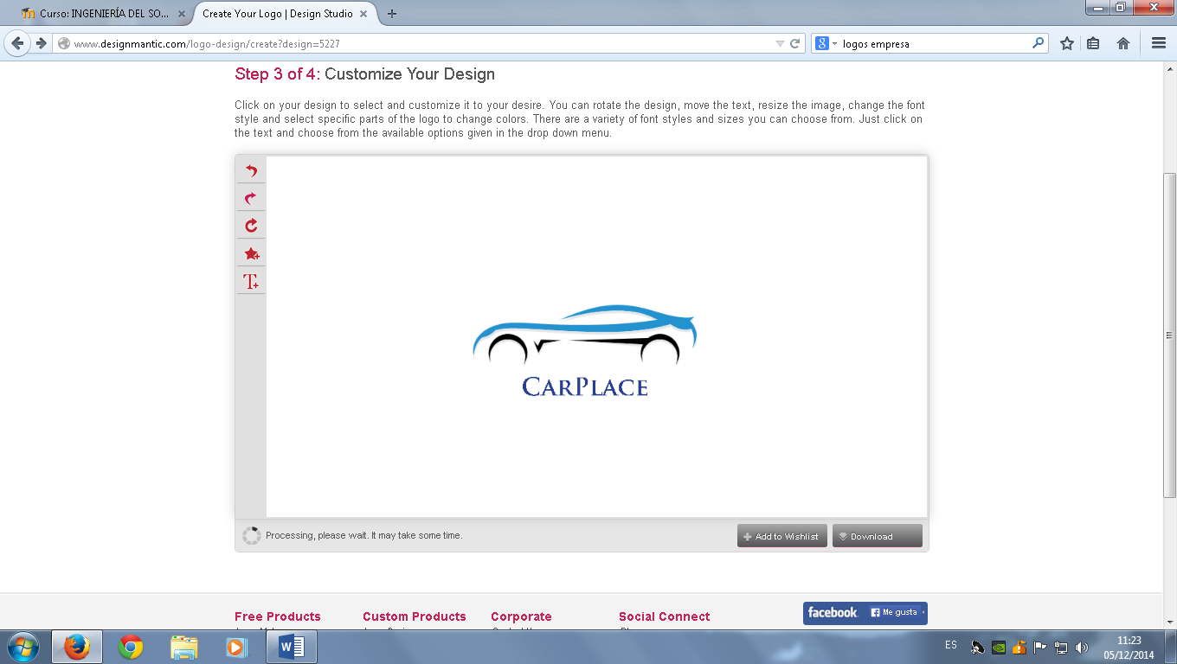

Diagramas UML

Miembros del equipo
Iván Aguilera Calle
Patricia Díez García
Sergio Freire Fernández
Daniel García Moreno
Manuel Hidalgo Lorente
Miguel Jiménez Rodríguez
Verónica Morante Pindado
Isabel Núñez de la Torre
Alejandro Pidal Gallego

Índice
1. Diagramas de casos de uso
1.1. Casos de uso de sesión 4
1.2. Casos de uso de usuarios 4
1.3. Casos de uso de alquileres 5
1.4. Casos de uso de reservas 5
1.5. Casos de uso de vehículos 6
2. Diagramas de actividades
2.1. Actividades de sesión
2.1.1 Log-in 7
2.1.2 Log-out 7
2.2. Actividades de usuarios
2.2.1 Alta usuario 8
2.2.2 Baja usuario 9
2.2.3 Modificar usuario 10
2.2.4 Consultar usuario 11
2.2.5 Mostrar usuario 11
2.3Actividades de alquileres
2.3.1 Alta alquiler 12
2.3.2 Baja alquiler 12
2.3.3 Consultar alquiler 13
2.3.4 Mostrar alquiler 13
2.4. Actividades de reservas
2.4.1 Alta reserva 14
2.4.2 Baja reserva 15
2.4.3 Modificar reserva 16
2.4.4 Consultar reserva 17
2.4.5 Mostrar reserva 17
2.5Actividades de vehículos
2.5.1 Alta vehículo 18
2.5.2 Baja vehículo 19
2.5.3 Modificar vehículo 19
2.5.4 Consultar vehículo 20
2.5.5 Mostrar vehículo 20

3. Diagrama de componentes
3.1 Componentes 21
4. Diagramas de clases
4.1 Subsistema sesión 22
4.2 Subsistema usuario 22
4.3 Subsistema alquiler 23
4.4 Subsistema reservas 23
4.5 Subsistema vehículo 23
4.6 GUI+ controlador 24
4.7 Transfer 25

5. Diagramas de secuencia
5.1. Secuencia sesión
5.1.1 Log-in 26
5.1.2 Log-out 27
5.2. Secuencia de usuarios
5.2.1 Alta usuario 28
5.2.2 Baja usuario 29
5.2.3 Modificar usuario 30
5.2.4 Consultar usuario 31
5.2.5 Mostrar usuario 31
5.3 Secuencia de alquileres
5.3.1 Alta alquiler 32
5.3.2 Baja alquiler 33
5.3.3 Consultar alquiler 34
5.3.4 Mostrar alquiler 35
5.4. Secuencia de reservas
5.4.1 Alta reserva 36
5.4.2 Baja reserva 37
5.4.3 Modificar reserva 38
5.4.4 Consultar reserva 39
5.4.5 Mostrar reserva 40
5.5 Secuencia de vehículos
5.5.1 Alta vehículo 41
5.5.2 Baja vehículo 42
5.5.3 Modificar vehículo 42
5.5.4 Consultar vehículo 43
5.5.5 Mostrar vehículo 43
6. Diagrama de despliegue
3.1 Despliegue 21

- Diagramas de casos de uso
  - Caso de uso de sesión
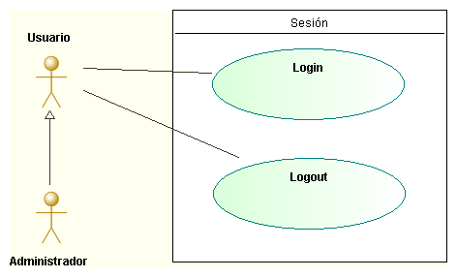 Figura 1

  - Casos de uso de usuario
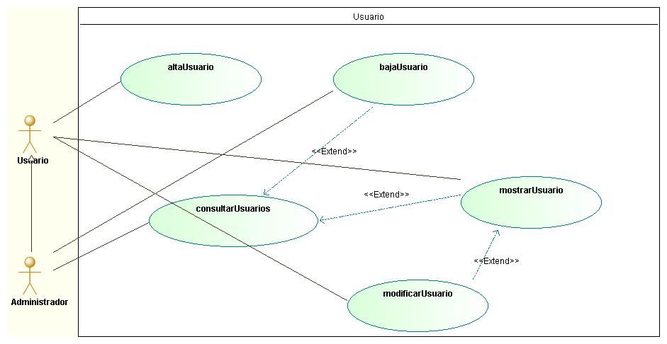Figura2
1.3. Casos de uso de alquiler
Figura 3
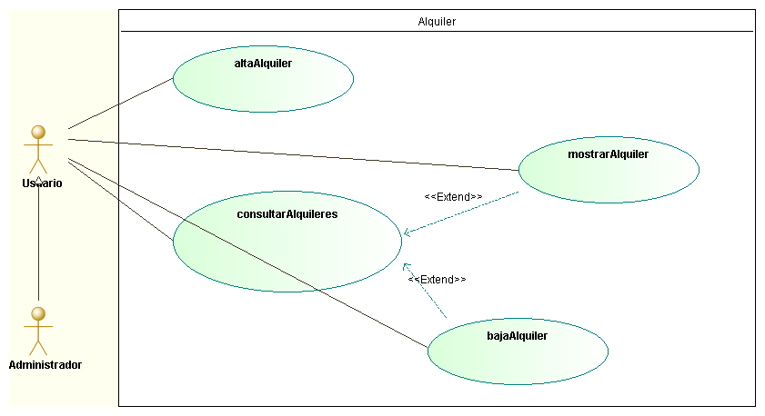

1.4. Casos de uso de reserva
Figura 4

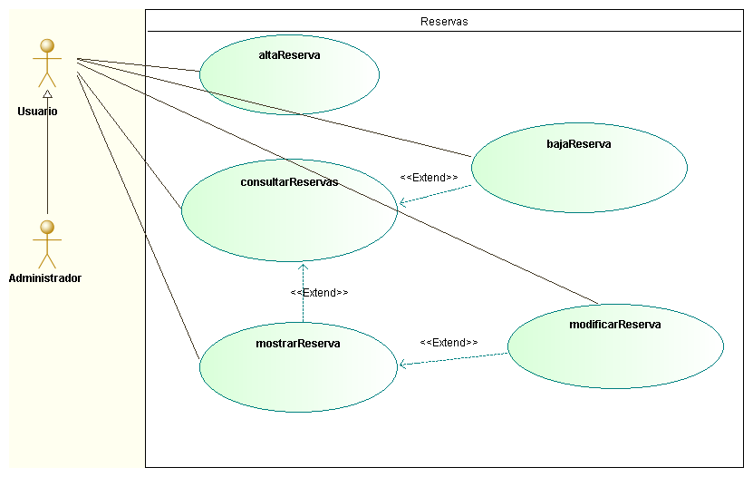

1.5 Casos vehículos
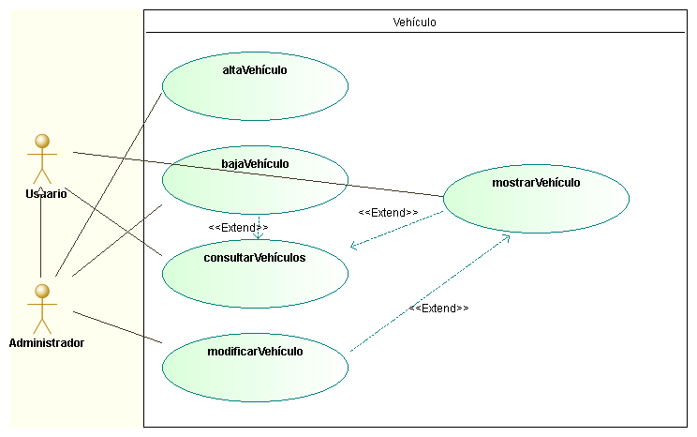
Figura 5
- Diagramas de actividades
  - Actividades de sesión
    - Log-in
Figura 6
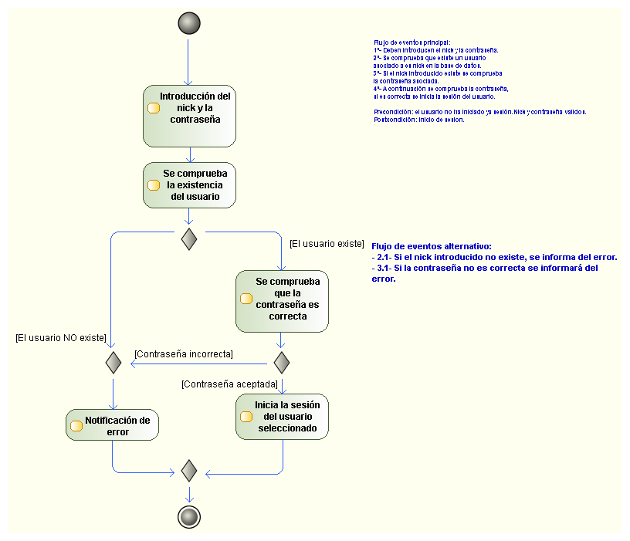
    - Log-out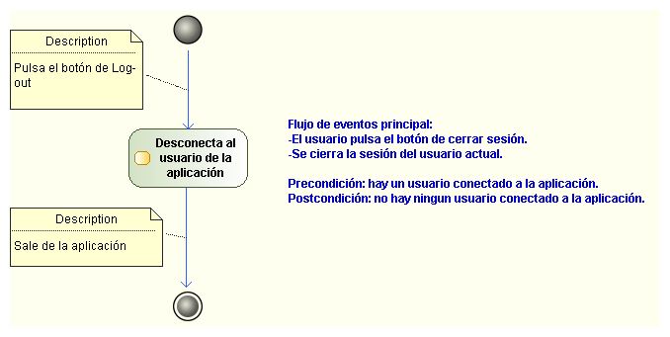
Figura 7
  - Actividades de usuarios
    - Alta usuario
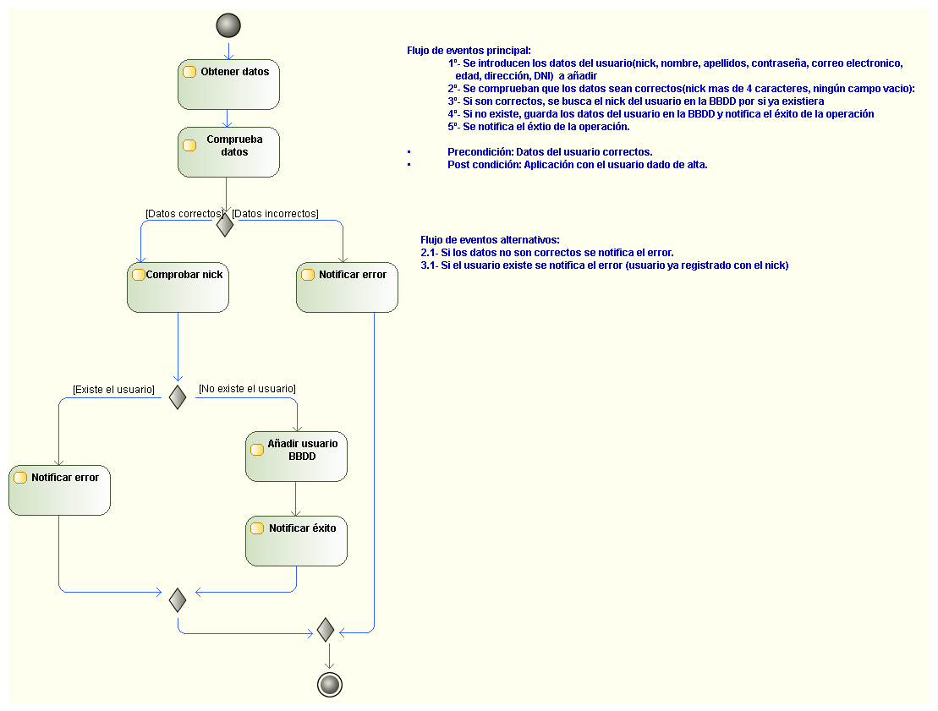
Figura 8

    - Baja usuario
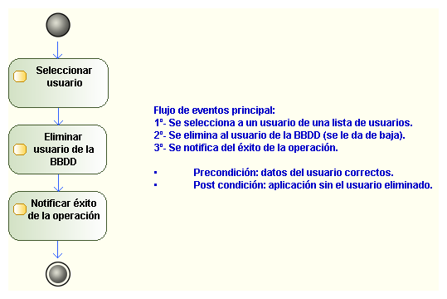
Figura 9

    - Modificar usuario
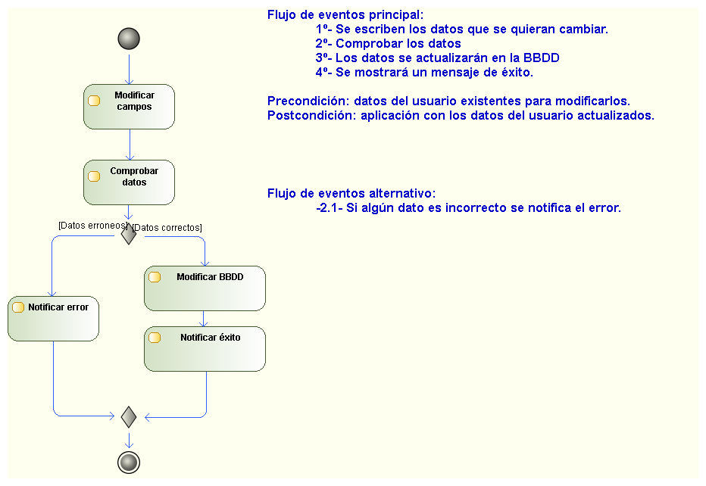
Figura 10

    - Consultar usuario
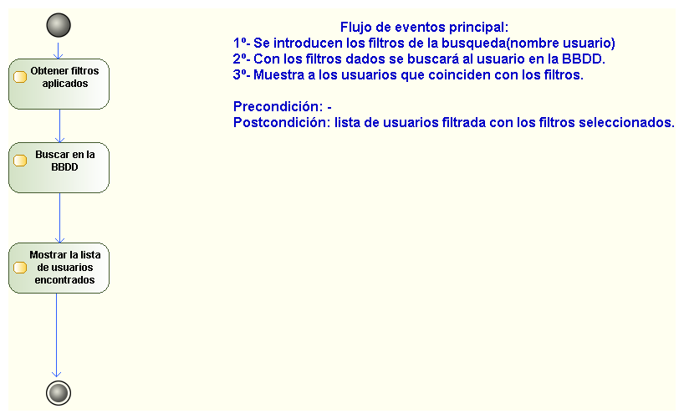
Figura 11
    - Mostrar usuario
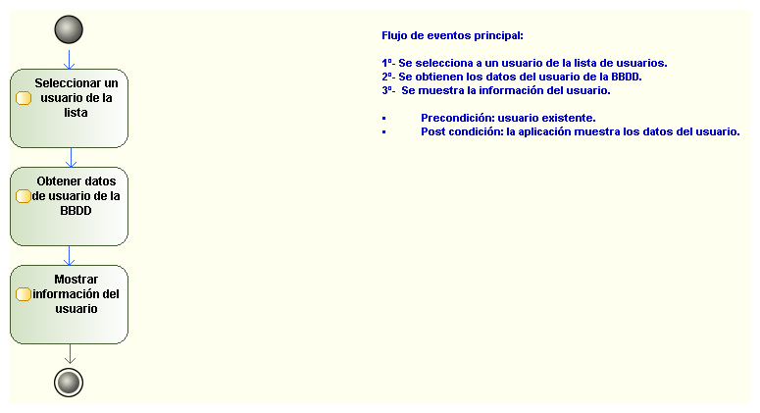
Figura 12

  - Actividades de alquileres
    - Alta alquiler
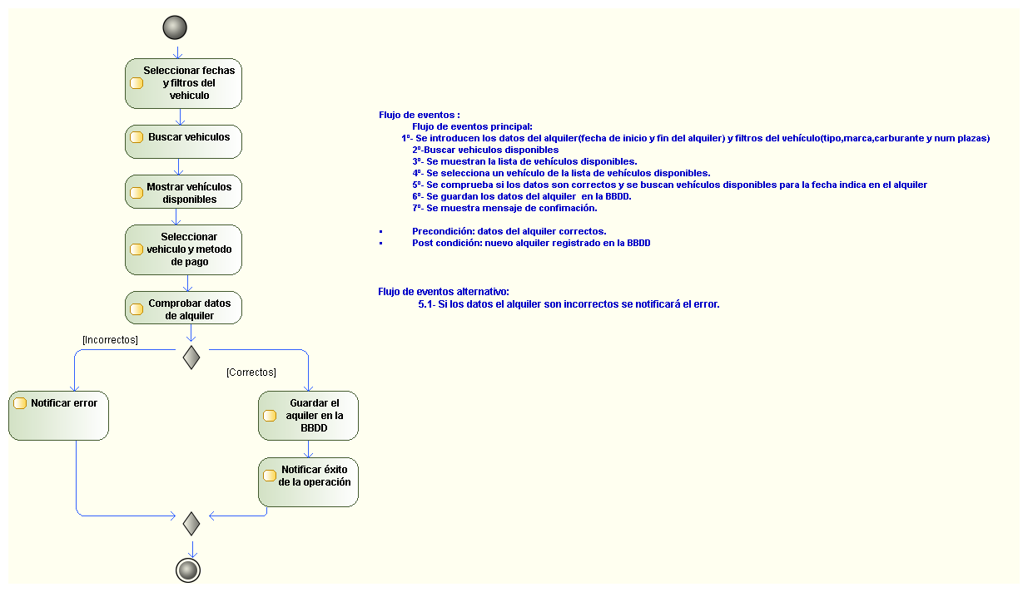
Figura 13

    - Baja alquiler

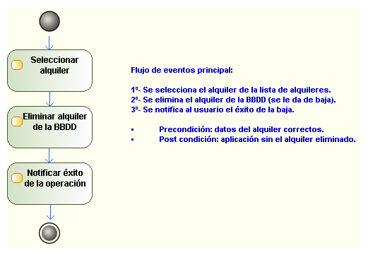Figura 14

    - Consultar alquiler
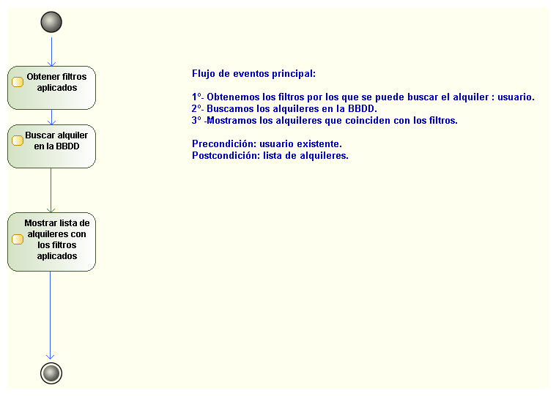
Figura 15

    - Mostrar alquiler
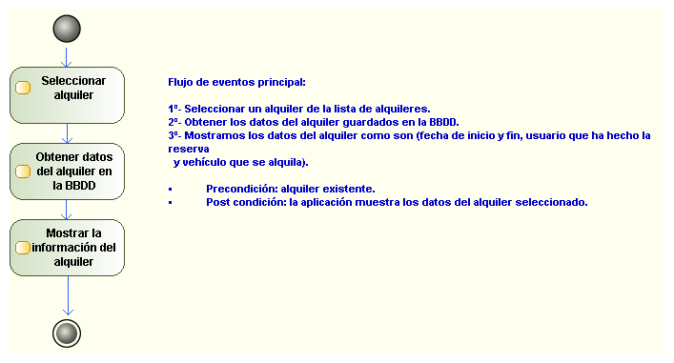
Figura 16

  - Actividades de reservas
    - Alta reserva
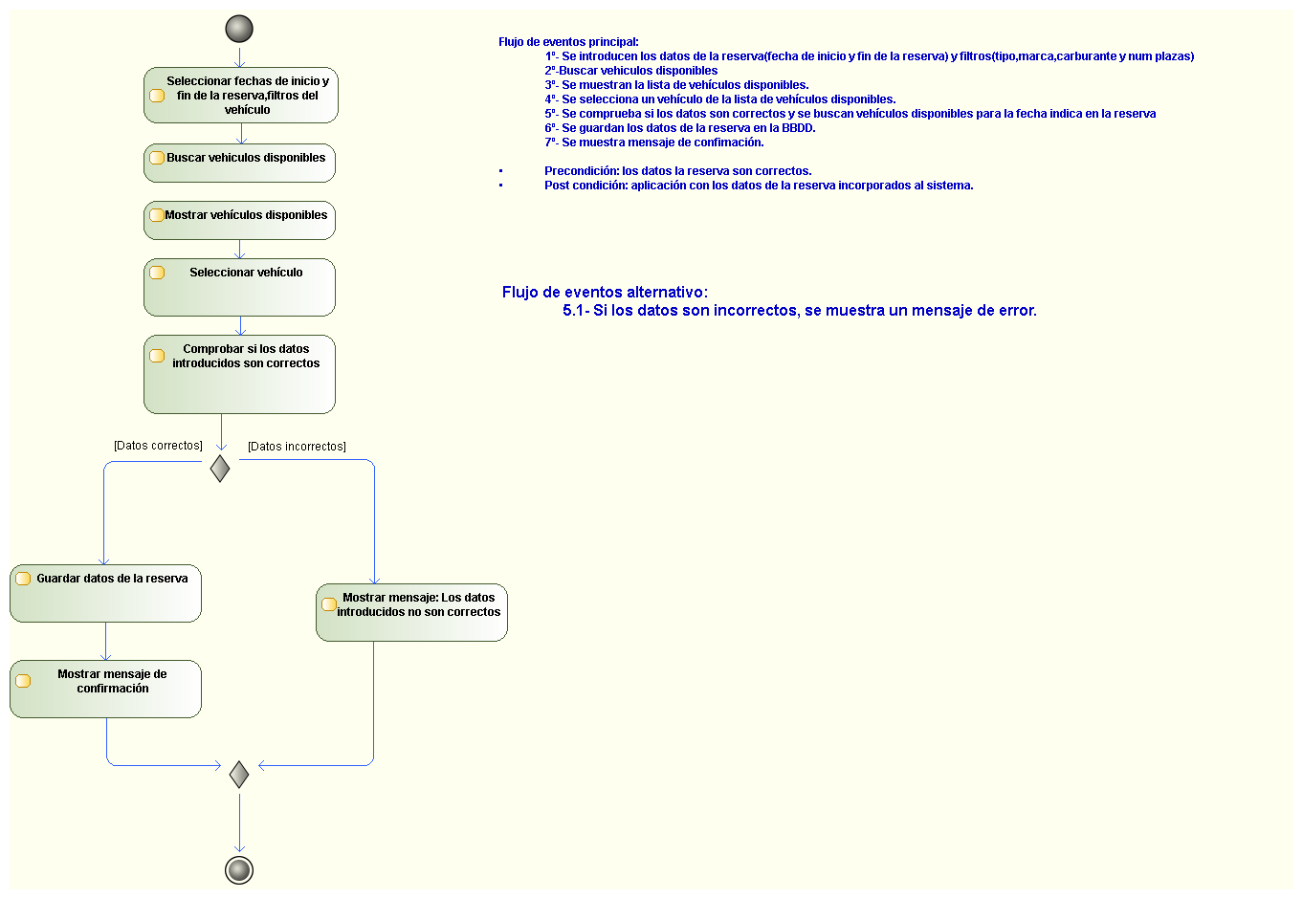
Figura 17

    - Baja reserva
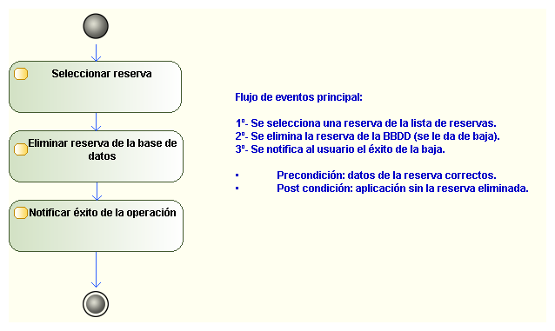
Figura 18

    - Modificar reserva
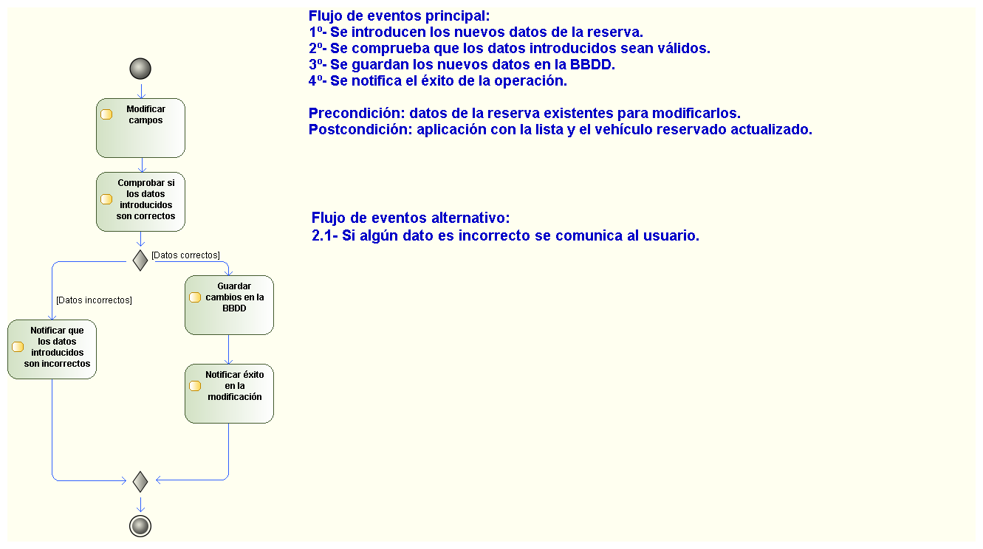
Figura 19

    - Consultar reserva
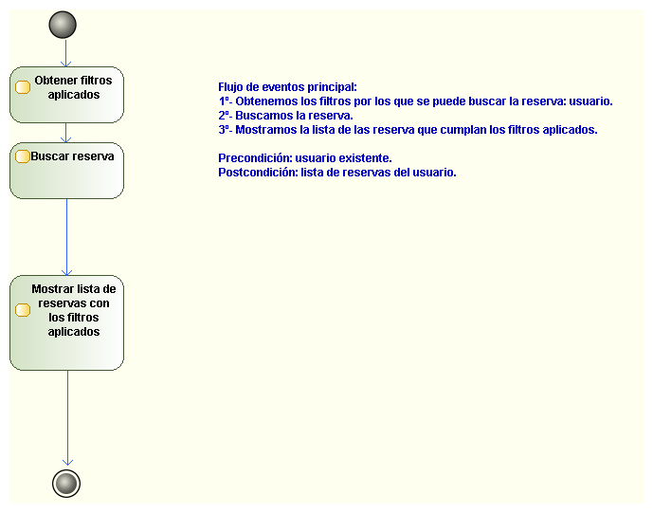
Figura 20
    - Mostrar reserva
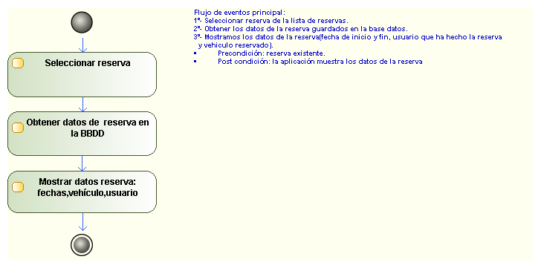
Figura 21

  - Actividades de vehículos
    - Alta vehículo
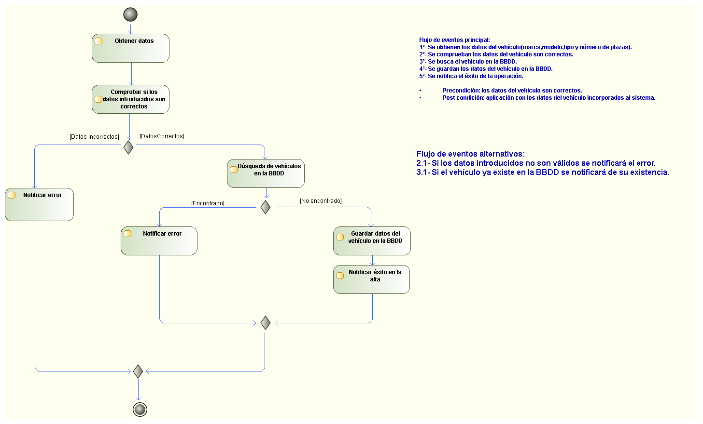
Figura 22

    - Baja vehículo
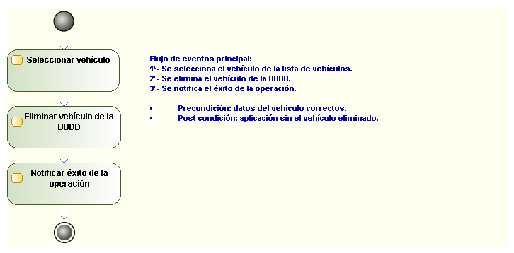
Figura 23
    - Modificar vehículo

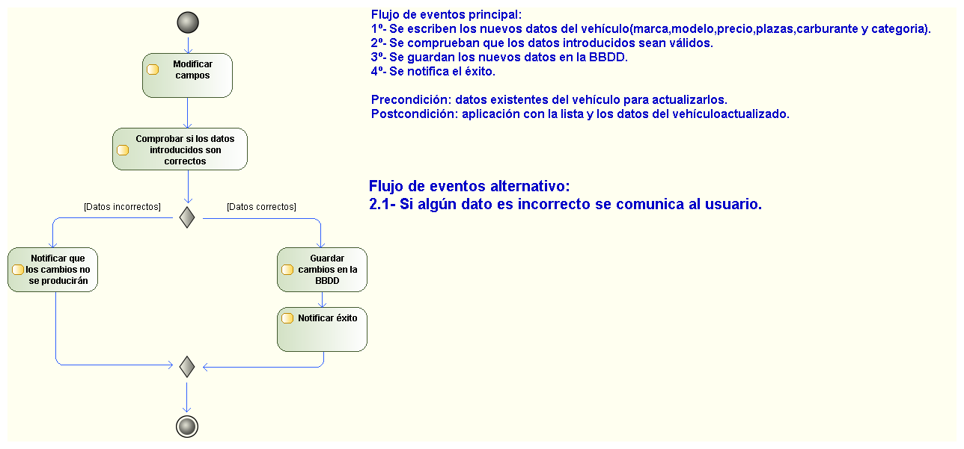Figura 24

    - Consultar vehículo
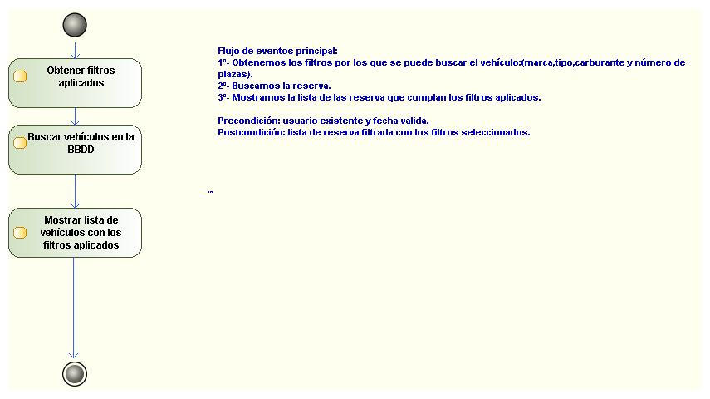
Figura 25

    - Mostrar vehículo
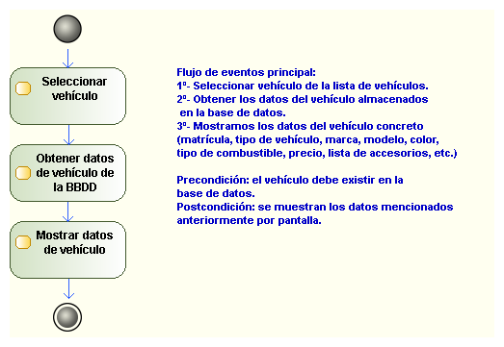
Figura 26

- Diagrama de componentes
  - Componentes
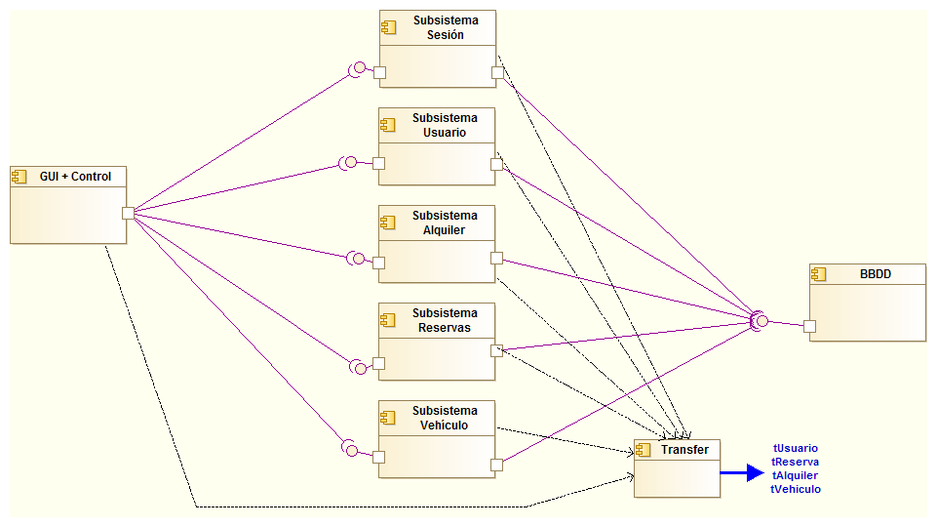
Figura 27

